PRESSEMITTEILUNG

Battery Pack Liquid Absorbers machen Batterien sicherer

Weinheim, 24. Juni 2021. Im Inneren von Lithium-Ionen-Battery-Packs können auftretende Flüssigkeiten wie Kondenswasser und austretendes Kühlmittel die Lebensdauer und Funktionsfähigkeit stark beeinträchtigen. Um dies zu vermeiden, hat Freudenberg Performance Materials die Battery Pack Liquid Absorbers entwickelt. Die absorbierenden Pads nehmen unerwünschte Flüssigkeiten schnell auf und speichern diese zuverlässig. Mit anpassbaren Absorptionsvermögen und Geometrien sorgen Battery Pack Liquid Absorbers für eine lange Lebensdauer des Battery-Packs.

Das Battery-Pack ist das Kernstück von mobilen und stationären Lithium-Ionen Energiespeichersystemen. Es findet sowohl in Automotive- als auch in Industrieanwendungen Einsatz. Seine Leistungsfähigkeit und Lebensdauer tragen in großem Maße zur Effizienz des Energiespeichersystems bei. Das Auftreten von Flüssigkeiten im Inneren des Packs kann diese beschädigen. Dies kann verschiedene Ursachen haben: Zum einen dringt Luftfeuchtigkeit von außen ein und kondensiert innerhalb des gekühlten Battery-Packs. Zum anderen kann es durch eine Leckage im Kühlsystem zum Austritt von Kühlmittel kommen. In beiden Fällen fungieren die neuen Battery Pack Liquid Absorbers von Freudenberg als Sicherungssystem, das Kondensat und auslaufendes Kühlmittel verlässlich aufnimmt und zurückhält.

Absorbierende Pads nehmen Feuchtigkeit zuverlässig auf
Battery Pack Liquid Absorbers von Freudenberg sind absorbierende Pads, die Flüssigkeiten schnell aufnehmen und sicher speichern. Selbst im Notfall, wird auslaufendes Kühlmittel schnell absorbiert und gespeichert. Die Aufnahmekapazität der Pads ist aufgrund ihres modularen Aufbaus skalierbar. Dank des flexiblen Materials lassen sich Designs in kundenspezifischen Geometrien umsetzen.

"Flüssig gekühlte Batteriesysteme haben sich durchgesetzt, um ein effizientes Wärmemanagement für Hochleistungsbatterien zu gewährleisten. Wir sind uns daher sicher, dass unsere Battery Pack Liquid Absorbers zu einem unverzichtbaren Sicherheitsbestandteil künftiger Hochvoltspeicher werden", sagt Thomas Petzel, General Manager Freudenberg Performance Materials SE & Co. KG.

Bild:
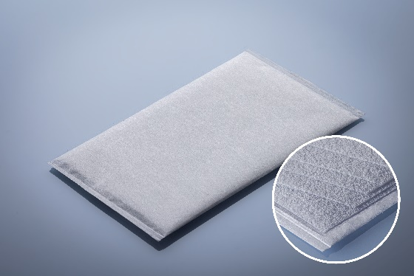
Battery Pack Liquid Absorber, mit Zoom auf einen mehrlagigen Aufbau.

Kontakt für Medienanfragen
Freudenberg Performance Materials Holding SE & Co. KG
Holger Steingraeber, Director Global Communications
Höhnerweg 2-4 / 69469 Weinheim / Germany
Tel. +49 6201 80 6503
Holger.Steingraeber@freudenberg-pm.com
www.freudenberg-pm.com

Katrin Böttcher, Manager Global Media Relations
Höhnerweg 2-4 / 69469 Weinheim / Germany
Tel. +49 6201 80 5977
Katrin.Boettcher@freudenberg-pm.com
www.freudenberg-pm.com

Über Freudenberg Performance Materials
Freudenberg Performance Materials ist ein weltweit führender Anbieter innovativer technischer Textilien für eine große Bandbreite an Märkten und Anwendungen wie Automobil, Bauwirtschaft, Bekleidung, Energie, Filtermedien, Healthcare, Innenausbau, Schuhe und Lederwaren sowie spezielle Anwendungen. Das Unternehmen erwirtschaftete 2020 einen Umsatz von mehr als 1 Milliarde Euro. Heute hat Freudenberg Performance Materials weltweit 33 Produktionsstandorte in 14 Ländern und beschäftigt rund 5.000 Mitarbeiter. Freudenberg Performance Materials bekennt sich zu seiner sozialen und ökologischen Verantwortung als Grundlage seines unternehmerischen Erfolgs. Weitere Informationen unter www.freudenberg-pm.com
Das Unternehmen ist eine Geschäftsgruppe der Freudenberg Gruppe. Im Jahr 2020 beschäftigte die Freudenberg Gruppe rund 48.000 Mitarbeiter in rund 60 Ländern weltweit und erwirtschaftete einen Umsatz von mehr als 8,8 Milliarden Euro. Weitere Informationen unter: www.freudenberg.com

